SỞ GIÁO DỤC VÀ ĐÀO TẠO KÌ THI CHỌN HSG CẤP TỈNH LỚP 12 THPT
BÌNH THUẬN Năm học: 2014 – 2015
Ngày thi: 17/10/2014
ĐỀ CHÍNH THỨC Môn: Vật Lý
(Đề này có 01 trang) Thời gian làm bài: 180 phút (không kể thời gian giao đề)

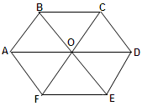
Bài 1.(4 điểm)
Tính điện trở của đoạn mạch (như hình vẽ) khi dòng điện:
a. Vào A ra D.
b. Vào A ra E.
Biết điện trở giữa hai nút liên tục là r.
Bài 2.(4 điểm)
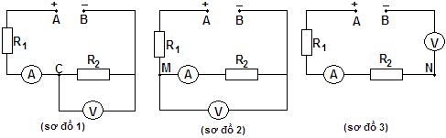
Một học sinh sử dụng 2 điện trở, một vôn kế, một ampe kế mắc vào một nguồn điện theo 3 sơ đồ sau (như hình vẽ):
Khi đo thu được các số chỉ của vôn kế và ampe kế lần lượt là U, I, U, I, U, I.
Hãy tính điện trở của vôn kế và ampe kế theo các số đo trên.
Bài 3.(6 điểm)
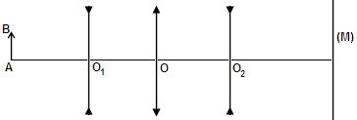
Vật sáng có chiều cao AB = h, đặt vuông góc với trục chính của thấu kính phân kì O có tiêu cự f = - 12cm, vật AB cách O một đoạn 24cm. Sau thấu kính O đặt thấu kính phân kì O đồng trục có tiêu cự f = - 30cm, khoảng cách OO = 46cm. Đặt thêm thấu kính hội tụ O có tiêu cự f đồng trục với hai thấu kính trên, trong khoảng OO. Người ta thấy có hai vị trí của thấu kính hội tụ cách nhau một đoạn = 16cm thì ảnh của AB qua hệ đều rõ nét trên màn M đặt sau O, cách O một đoạn 15cm (như hình vẽ).
a. Tính tiêu cự f của thấu kính hội tụ.
b. Tính độ cao của ảnh trên màn M.
Bài 4. (6 điểm)
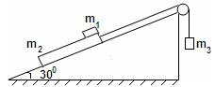
Cho cơ hệ được bố trí như hình vẽ:
Tấm ván V có khối lượng m = 1kg được nối với vật có khối lượng m = 1kg bằng một sợi dây không giãn vắt qua ròng rọc cố định, khối lượng dây và ròng rọc không đáng kể.
Trên tấm ván V, tại điểm cao nhất, người ta đặt một vật có khối lượng m = 0,2kg.
Thả tay cho m chuyển động cùng lúc với thả cho m trượt trên ván V. Tìm thời gian để m trượt khỏi ván. Biết: Hệ số ma sát ở mọi mặt tiếp xúc là k = 0,2; chiều dài tấm ván là = 50cm; bỏ qua ma sát ở ròng rọc. Lấy g = 10 m/s.
----------Hết----------
(Giám thị coi thi không được giải thích gì thêm.)
Họ và tên thí sinh:..................................................................Số báo danh:......................
SỞ GIÁO DỤC VÀ ĐÀO TẠO KÌ THI CHỌN HSG CẤP TỈNH LỚP 12 THPT
BÌNH THUẬN Năm học : 2014 – 2015
Ngày thi: 17/10/2014
Môn : Vật Lý
Thời gian : 180 phút ( không kể thời gian giao đề )

ĐÁP ÁN VÀ HƯỚNG DẪN CHẤM

Nội dung | Thang điểm
Bài 1.(4 điểm)  a. Vào A ra D.  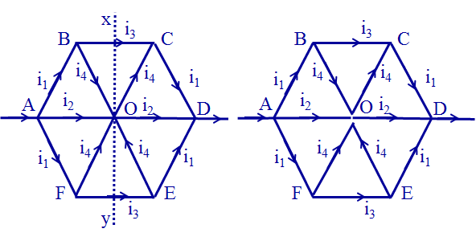- Các đoạn mạch AB và AF; BC và FE; CD và ED đối xứng qua trục đối xứng AD.  - Các đoạn mạch AB và CD; BO và OC; AF và ED; FO và OE đối xứng qua trục đối xứng xy.  Do 2 sự đối xứng nói trên nên dòng điện qua các đoạn mạch đối xứng sẽ bằng nhau và có chiều như hình vẽ.  Vì vậy ta có thể nhả nút O mà vẫn không làm thay đổi dòng điện qua các đoạn mạch.  Ta có: R = r + + r = 2r + =  R = 2r  = + =  R = 0,8r.  b. Vào A ra E.  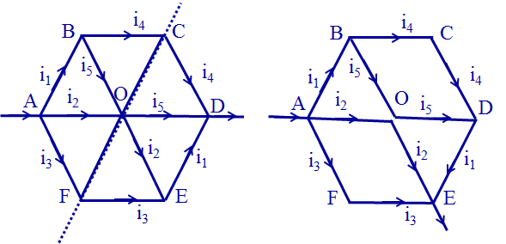- Các đoạn mạch AB và DE; BC và CD; BO và OD; AO và OE; AF và FE đối xứng qua trục đối xứng FC, nên các dòng điện chạy qua các đoạn mạch này bằng nhau.  - Nếu xét tại nút C (hoặc F) ta thấy dòng điện qua các đoạn OC và OF bằng 0.  Vì vậy ta có thể nhả nút O mà không làm không làm thay đổi dòng điện trong mạch.  Ta có:  R = r + + r = 3r.  = =  R = = 0,75r.  Bài 2.(4 điểm)  Tính điện trở của vôn kế và ampe kế:  Từ sơ đồ 1 và 2 ta có:  I = I + I = + (1)  U = I(R + R) (2)  Ở sơ đồ 3: U = IR  R = (3)  Từ (1), (2) và (3) ta được:  R =  Bài 3.(6 điểm)  a. Tính tiêu cự f của thấu kính hội tụ.  Sơ đồ tạo ảnh:  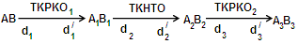  Theo đề bài ta có: AB là ảnh ảo qua O, là vật thật cho thấu kính O tạo ảnh thật AB sau O. Ảnh này là vật ảo cho O tạo ảnh thật rõ nét trên màn.  Ta có: d = 24cm; f = -12cm nên d = = = - 8cm.  d = 15cm; f = -30cm nên d = = = - 10cm.  Suy ra khoảng cách từ vật AB đến AB là:  L = 8 + 46 + 10 = 64cm.  Vậy f = = = 15cm.  b. Tính độ cao của ảnh trên màn M.  Ta có: AB = AB =  Từ hệ phương trình:  d + d = 64  Ta được: d = 24cm, d = 40cm và d = 40cm, d = 24cm.  + Ở vị trí thứ nhất:  k = - = - nên AB = AB = h.  Vậy AB = .h = h.  + Ở vị trí thứ hai:  k = - nên AB = AB = h.  Vậy AB = .h = h.  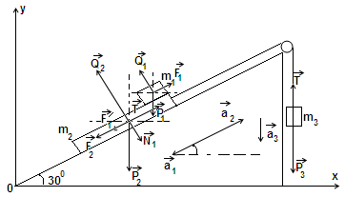  Bài 4.(6 điểm)  Tìm thời gian để m trượt khỏi ván.  Chọn hệ trục tọa độ 0x, 0y như hình vẽ.  + m chịu tác dụng của 3 lực: Trọng lực P, Phản lực Q do ván tác dụng, Lực ma sát F do ván tác dụng.  - Trên trục 0x ta lập được phương trình:  Fcos30 - Qsin30 = - ma  0,2. Q.0,866 – 0,5.Q = - 0,2. a  a = 1,634 Q (1)  - Trên 0y ta lập được phương trình:  F sin30 + Qcos30 - P = - ma  0,2. Q.0,5 + 0,866Q - 0,2.10 = - 0,2. a  a = 10 – 4,83Q (2)  + Tấm ván m chịu tác dụng của 6 lực: Trọng lực P, lực căng dây T, lực ma sát với mặt phẳng nghiêng F, lực ma sát do vật m tác dụng F = F, áp lực từ vật m tác dụng N = Q, phản lực do mặt phẳng nghiêng tác dụng Q.  - Trên trục 0x ta lập được phương trình:  Qsin30 + Tcos30 - Fcos30 - Fcos30 - Qsin30 = ma  0,5Q + 0,866T – 0,2.0,866(Q + Pcos30) – 0,2.0,866Q - 0,5.(Q + Pcos30) = a.  0,5Q + 0,866T - 0,2.0,866(Q +8,66) - 0,2.0,866Q - 0.5 Q - 4,33 = a  a = 0,866T - 0,3464 Q - 5,829 (3)  - Trên 0y ta lập được phương trình:  Tsin30 + Qcos30 - Ncos30 - Fsin30 - Fsin30 - P = ma  0,5T + (Q + mgcos30).0,866 – Q.0,866 – 0,2. Q.0,5 - 0,2(Q + mgcos30).0,5 – 10 = a  0,5T + 0,866 Q + 7,49956 – 0,866Q - 0,1Q - 0,1Q - 0,866 – 10 = a  a = 0,5T – 0,2Q - 3,36644 (4)  + Vật m chịu tác dụng của hai lực: Trọng lực P và lực căng dây T.  - Trên trục 0y, ta lập được phương trình:  T - P = - ma  a = 10 – T (5)  Vì dây không giãn nên a và a có cùng giá trị.  - Gia tốc của vật m so với gốc tọa độ 0 được tính theo công thức:  = + ; (a là gia tốc của m so với m)  = +  a = a - a = a - (- a) ; vì a và a ngược hướng nhau.  Vậy: a = a + a  Ta có: a = a + a  Cộng các vế của (1) và (3), ta được:  a = 1,2876Q - 5,829 + 0,866T  a = a + a  Cộng các vế của (2) và (4), ta được:  a = 6,63356 – 5,03Q + 0,5T  Vì a nghiêng góc 30 nên a = asin30  a = 0,5 a  a = 2 a = 2(0,5T – 0,2Q - 3,36644)  a= T – 0,4 Q - 6,73288 (6)  Về giá trị a = a = a  So sánh gữa (5) và (6), ta được:  T = 0,2 Q + 8,36644  Ta có: = tan30  = 0,577  Q = 1,732N.  Thay Q = 1,732N vào (2), ta được:  a = 10 – 4,83Q = 10 - 4,83.1,732 = 1,63444(m/s).  a = 2a = 2.1,63444 = 3,26888(m/s).  Thay Q = 1,732N vào (4), ta được:  a = 0,5(0,2 Q + 8,36644) – 0,2Q - 3,36644  = 0,5(0,2. 1,732 + 8,36644) – 0,2. 1,732 - 3,36644  = 0,64358(m/s).  a = 2 a = 2. 0,64358 = 1,28716 (m/s)  Gia tốc của vật m so với ván:  a = a + a = 3,26888 + 1,28716 = 4,55604 (m/s).  Thời gian vật m trượt qua ván là: t = = 0,4685 s. | Lập luận  1,0 đ  1,0 đ  Lập luận  1,0 đ  1,0 đ  1,0 đ  1,0 đ  1,0 đ  1,0 đ  0,5 đ  0,5 đ  0,5 đ  0,5 đ  0,5 đ  0,5 đ  1,0 đ  1,0 đ  1,0 đ  Phân tích, vẽ đúng các hướng của lực 0,5 đ.  0,5 đ  0,5 đ  0,5 đ  0,5 đ  0,25 đ  0,25 đ  0,25 đ  0,25 đ  0,25 đ  0,5 đ  0,25 đ  0,25 đ  0,25 đ  0,25 đ  0,25 đ  0,5 đ

----------Hết----------
(Học sinh có thể giải theo cách khác)
SỞ GIÁO DỤC VÀ ĐÀO TẠO KÌ THI THÀNH LẬP ĐỘI TUYỂN HSG LỚP 12 THPT
BÌNH THUẬN DỰ THI QUỐC GIA
Năm học: 2014 – 2015
Ngày thi: 18/10/2014
ĐỀ CHÍNH THỨC Môn: Vật Lý
(Đề này có 01 trang) Thời gian làm bài: 180 phút (không kể thời gian giao đề)

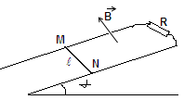
Bài 1.(4 điểm)

Trong một mặt phẳng nghiêng góc so với mặt phẳng nằm ngang, có 2 thanh kim loại cố định song song cách nhau một khoảng , nối với nhau bằng một điện trở R; tất cả được đặt trong một từ trường đều không đổi B vuông góc với mặt phẳng chứa hai thanh và hướng lên phía trên (như hình vẽ). Một thanh kim loại MN, có khối lượng m, có thể trượt không ma sát trên hai thanh kia và luôn luôn vuông góc với chúng. Điện trở của các thanh không đáng kể.
Người ta thả cho thanh MN trượt không có vận tốc ban đầu.
a. Mô tả hiện tượng và giải thích tại sao vận tốc v của MN chỉ tăng tới giá trị cực đại v. Tính v (giả thiết hai thanh song song có chiều dài đủ lớn).
b. Thay điện trở bằng một tụ điện có điện dung C. Chứng minh rằng lực cản chuyển động tỉ lệ với gia tốc a của thanh. Tính gia tốc này.
Cho gia tốc trọng trường bằng g.

Bài 2.(3 điểm)

Có một quả cầu đặc, đồng chất, bán kính R, khối lượng m. Hãy tính:
a. Momen quán tính của quả cầu đối với tâm 0.
b. Momen quán tính của quả cầu đối với trục đi qua tâm.

Bài 3.(3 điểm)

Trình bày phương án thực nghiệm xác định giá trị của hai điện trở R và R với các dụng cụ sau đây:
- 1 nguồn điện có hiệu điện thế chưa biết;
- 1 điện trở có giá trị R đã biết;
- 1 ampe kế có điện trở chưa biết;
- 2 điện trở cần đo: R và R;
- Một số dây dẫn có điện trở không đáng kể.

Bài 4.(4 điểm)
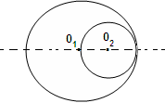
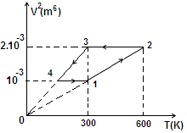
Một khối cầu trong suốt bán kính R, chiết suất n, đặt trong không khí. Bên trong khối cầu có một lỗ rỗng hình cầu chứa đầy không khí, bán kính lỗ rỗng r = OO = . Điểm sáng S nằm ngoài quả cầu và trên đường thẳng đi qua OO và SO = 4R, SO < SO. Định vị trí ảnh S của S qua quả cầu đối với O.

Bài 5.(3 điểm)

Một mol khí lưỡng nguyên tử hoạt động theo một chu trình kín được mô tả bởi đồ thị T-V như hình vẽ.
Hãy biến đổi chu trình trên thành đồ thị p-V.
Bài 6.(3 điểm)

Tính công cực đại mà một động cơ nhiệt có thể sinh ra nếu dùng nguồn nóng là một thỏi sắt có khối lượng m = 1kg và nhiệt độ ban đầu T = 1500K, nguồn lạnh là nước biển ở nhiệt độ T = 285K. Nhiệt dung của sắt là c = 0,46J/g.K.
----------Hết----------
(Giám thị coi thi không được giải thích gì thêm.)
Họ và tên thí sinh:....................................................................Số báo danh:......................
SỞ GIÁO DỤC VÀ ĐÀO TẠO KÌ THI THÀNH LẬP ĐỘI TUYỂN HSG LỚP 12 THPT
BÌNH THUẬN DỰ THI QUỐC GIA
Năm học : 2014 – 2015
Ngày thi: 18/10/2014
Môn : Vật Lý
Thời gian : 180 phút ( không kể thời gian phát đề )

ĐÁP ÁN VÀ HƯỚNG DẪN CHẤM

Nội dung | Điểm
Bài 1. (4 điểm)  a. Mô tả hiện tượng và giải thích tại sao vận tốc v của MN chỉ tăng tới giá trị cực đại v. Tính v:  - Khi thanh MN trượt xuống dưới tác dụng của trọng lực, từ thông qua diện tích MRN có suất điện động cảm ứng e = Bv; với v là vận tốc trượt của thanh; dòng cảm ứng sinh ra có chiều từ N đến M.  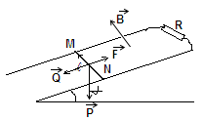  - Trong mặt phẳng nghiêng góc các lực tác dụng lên thanh MN là:  Thành phần Q của trọng lực, Q = mgsin; lực điện từ F = iB sinh ra do đoạn dây MN có dòng điện i chuyển động trong từ trường B. Hai lực Q và F ngược chiều nhau.  - Mới đầu vận tốc trượt của thanh còn nhỏ, nên:  i = = và F = iB = đều nhỏ, F < Q, hợp lực F và Q làm thanh có gia tốc, và vận tốc v tăng. Khi v đạt v thì F = Q, thanh chuyển động đều.  Ta có:  = mgsin v =  b. Thay điện trở bằng một tụ điện có điện dung C. Chứng minh rằng lực cản chuyển động tỉ lệ với gia tốc a của thanh. Tính gia tốc này.  - Thay R bằng tụ C thì dòng cảm ứng nạp điện vào tụ.  Gọi q là điện tích tức thời của tụ, q = Ce.  - Lực cản F = iB = .B = C. B. B. = C.B..a  Vậy F = C.B..a tỉ lệ với a.  Để tính a của thanh ta viết phương trình chuyển động của thanh: mgsin - C.B..a = ma  a = = < gsin. Gia tốc a nhỏ hơn gia tốc trượt khi không có từ trường B, và phụ thuộc vào khối lượng m.  Bài 2.(3 điểm)  a. Momen quán tính của quả cầu đối với tâm 0.  - Xét một lớp cầu mỏng có bán kính r (0 < r R) và bề dày dr. Momen quán tính của lớp cầu này đối với tâm 0 là:  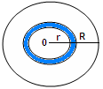  dI = =  I = =  b. Momen quán tính của quả cầu đối với trục đi qua tâm.  I = =  Vì ba trục x, y, z tương đương, nên ta có thể viết:  I = 3  I = I + I = = 2  I = = .  Bài 3.(3 điểm)  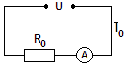  * Làm 4 thí nghiệm:  - Mắc nối tiếp R với ampe kế có điện trở R rồi nối với 2 cực của nguồn có hiệu điện thế U thì ampe kế có giá trị I.  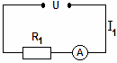  Ta có: R + R = (1)  - Thay R bằng R:  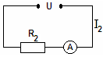  Ta có: R + R = (2)  - Thay R bằng R:  Ta có: R + R = (3)  - Thay R bằng R + R:  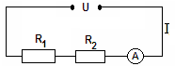  Ta có: R + R + R = (4)  Lấy (4) trừ (3):  R = U (5)  Lấy (4) trừ (2):  R = U (6)  Lấy (1) trừ (2):  R - R = U  R = U + U = U (7)  Chia (5) cho (7) ta được:  R = R  Chia (6) cho (7) ta được:  R = R  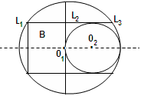  Bài 4.(4 điểm)  Coi khối cầu như một quang hệ gồm thấu kính mỏng L, L, L và bản mặt song song B như hình vẽ.  Tiêu cự của các thấu kính:  L: = (n – 1)  L: = (n – 1) = - (n – 1)  L: = (n – 1) = (n – 1)  Sơ đồ tạo ảnh:  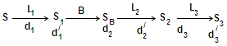  Với: d = SO - R = 3R  d = =  Độ dời ảnh S qua bản mặt song song: = R  Ta có: d = R – (d + ) = R – - R = -  d = =  d = R - d = R - =  d = =  Vậy S nằm cách O một đoạn:  SO = =  =  Bài 5.(3 điểm)  Biến đổi thành đồ thị p-V:  Trên đoạn 1 2, = const, từ đó V = V và p = p  Trên đoạn 2 3, T = T = T nên p = p= p  Ta lập bảng có các thông số trạng thái như sau:  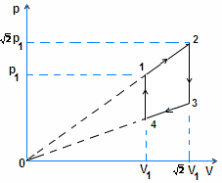  Ta vẽ lại chu trình theo sơ đồ p-V như hình vẽ.  Bài 6.(3 điểm)  Với một nguồn nóng và nguồn lạnh đã cho thì hiệu suất cực đại, do đó công sinh ra cực đại, ứng với chu trình Các-nô thuận nghịch.  Khi miếng sắt có nhiệt độ T dùng làm nguồn nóng cho chu trình Các-nô, nhiệt lượng dQ mà tác nhân nhận được là do miếng sắt giảm nhiệt độ dT.  dQ = - mc dT  Hiệu suất của chu trình Các-nô: H =  Công dA sinh ra:  dA = HdQ = (- mc dT) = - mc dT + Tmc  Công cực đại sinh ra ứng với sự giảm nhiệt độ của nguồn nóng từ T đến T  A = = +  = -mc(T - T) + mcT(lnT - lnT)  = mc(T - T) – mc T(lnT - lnT)  = mc(T - T - Tln)  = 0,46(1500 – 285 – 285ln).1000  = 460(1215 – 285ln) = 341178,14J | 0,5 đ  0,5 đ  0,5 đ  0,5 đ  1,0 đ  1,0 đ  0,5 đ  1,0 đ  0,5 đ  1,0 đ  0,5 đ  0,5 đ  0,5 đ  0,5 đ  0,5 đ  0,5 đ  0,5 đ  0,5 đ  0,5 đ  0,25 đ  0,25 đ  0,5 đ  0,25 đ  0,25 đ  0,25 đ  0,5 đ  0,25 đ  0,5 đ  0,5 đ  Lập bảng  1,0 đ  Vẽ đồ thị  1,0 đ  0,5 đ  0,5 đ  0,5 đ  1,0 đ  0,5 đ
  Trạng thái | Áp suất | Thể tích | Nhiệt độ
  1 | p | V | T
  2 | p | V | 2 T
  3 | p | V | T
  4 | p | V | T

----------Hết----------
(Học sinh có thể giải theo cách khác)

